**Финальная работа по курсу «Аналитик данных с нуля 2.0»**

**Раздел 1. Цель проекта**

Выяснить, стоит ли проводить акцию в дальнейшем.

**Раздел 2. Анализ источников**

[Ноутбук с расчетами](https://github.com/nkaplun89/final_analyst_2.0/blob/main/final_analyst_2.0.ipynb)

Для выполнения работы использовал Jupiter Notebook.

Исходники кодов по загрузке данных:

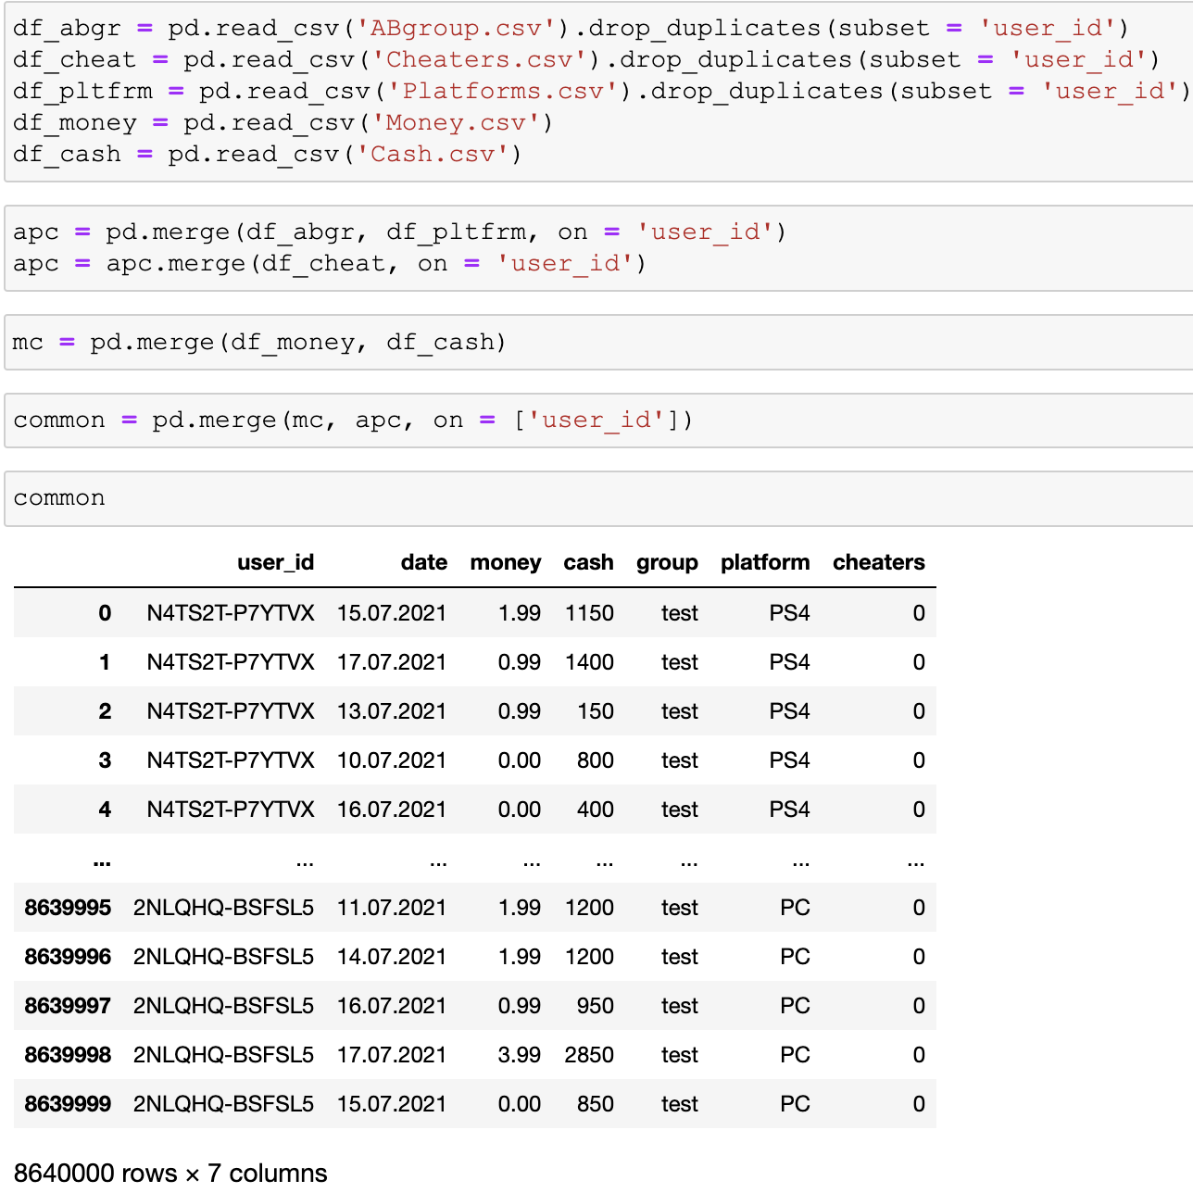

**Раздел 3. Очистка данных**

1. Из таблицы *df_cheat* выбираем только тех, кто помечен «1». Далее убираем дублирующиеся *user_id* и получаем **353** уже пойманных читера:

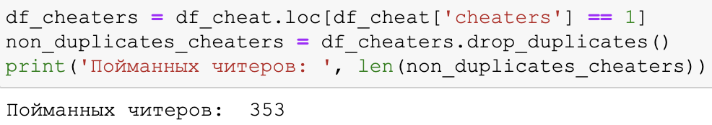

1. Находим ранее не пойманных читеров. Для этого создадим новый датафрейм *new_cheat*. Будем рассматривать только тех юзеров, кто тратит, но не донатит (*money* = 0):

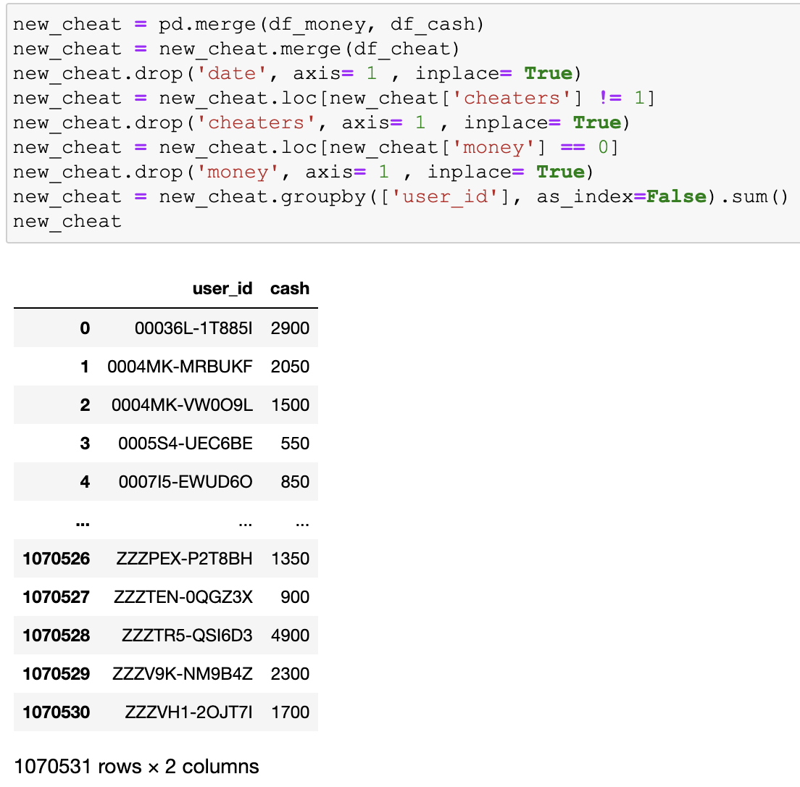

При помощи межквартильного диапазона получаем 374 читеров:

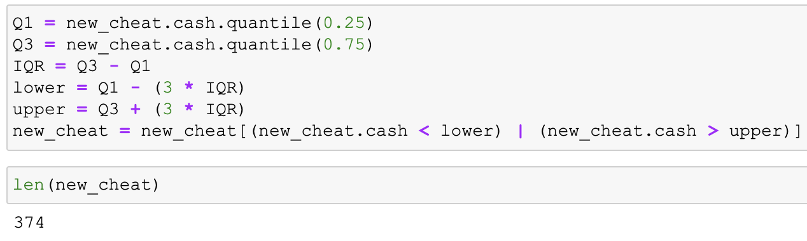

Проверим, используя доверительные интервалы:

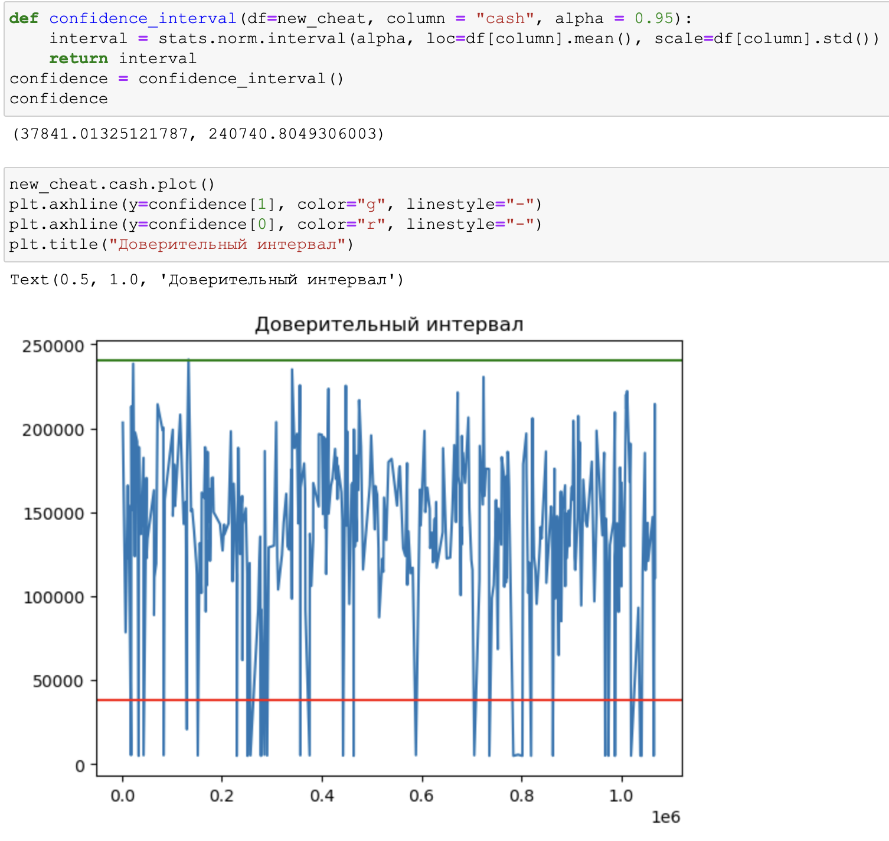

При помощи цикла избавляемся от данных, выходящих за пределы нижнего доверительного интервала и получаем 343 читера:

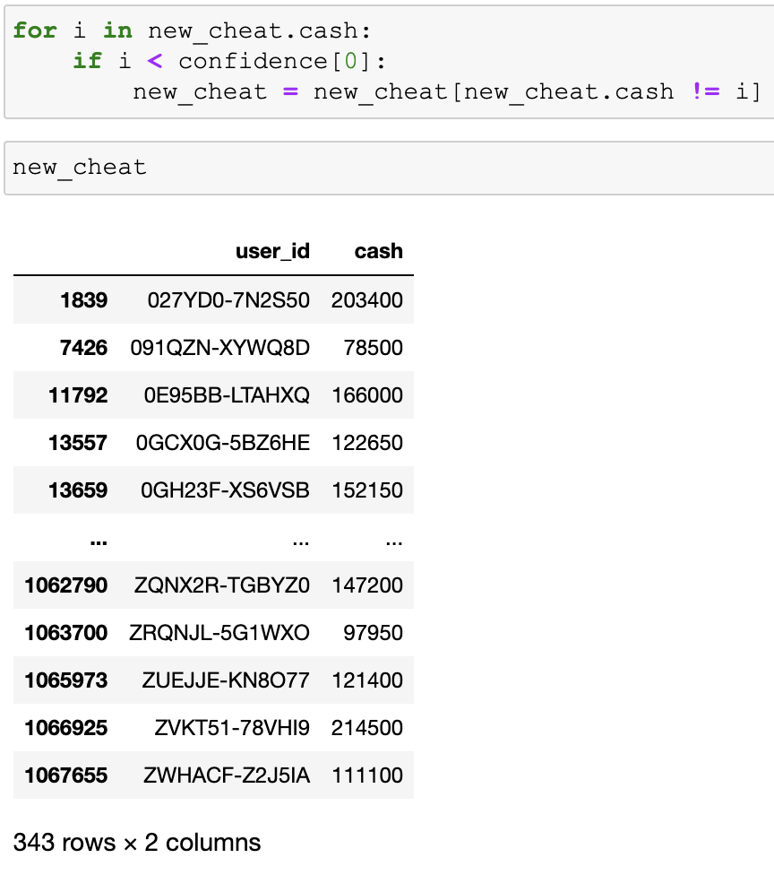

Создадим новый датафрейм без читеров под названием clean и посмотрим на его график по столбцу ‘cash’:

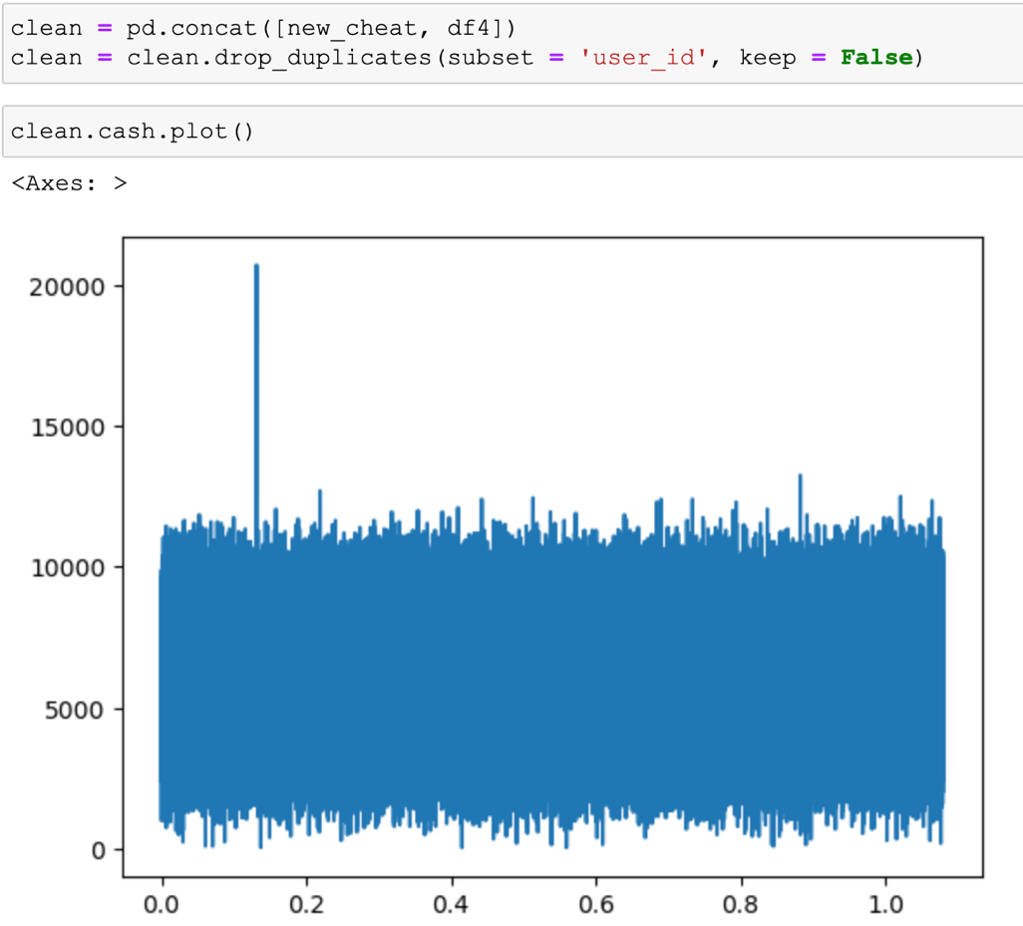

По графику видно, что один читер не был найден. Убрав его, проверяем *clean* на соответствие нормальному распределению:

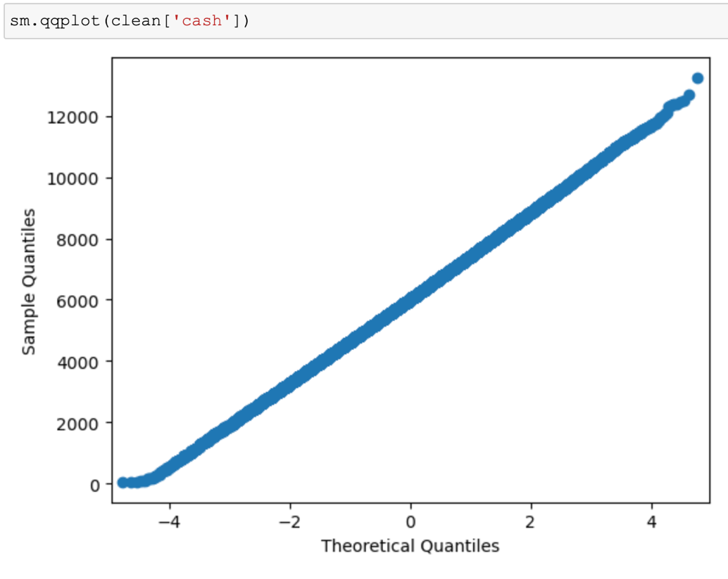

Следовательно, было выявлено **344** читера.

**Раздел 4. Использование статистических методов**

Рассчитаем доверительные интервалы для каждой платформы погруппно:

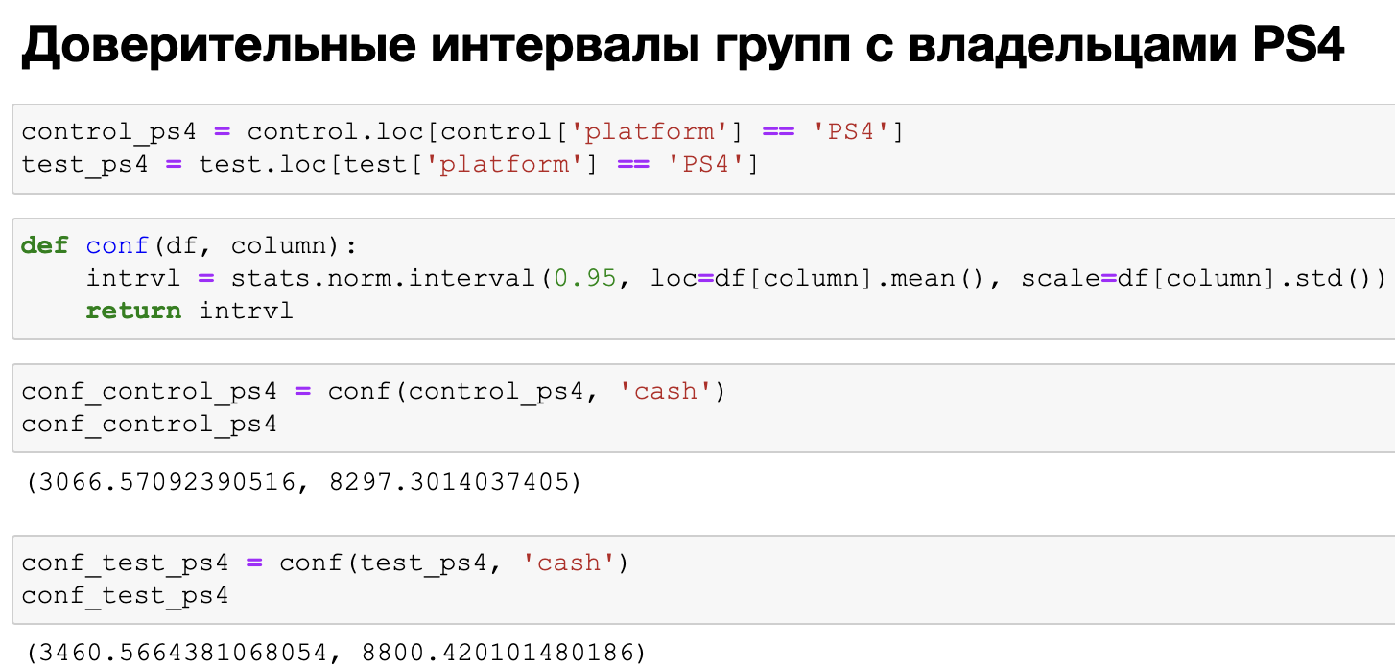

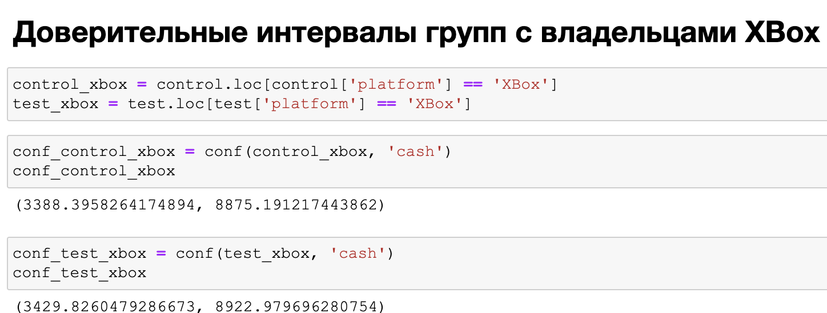

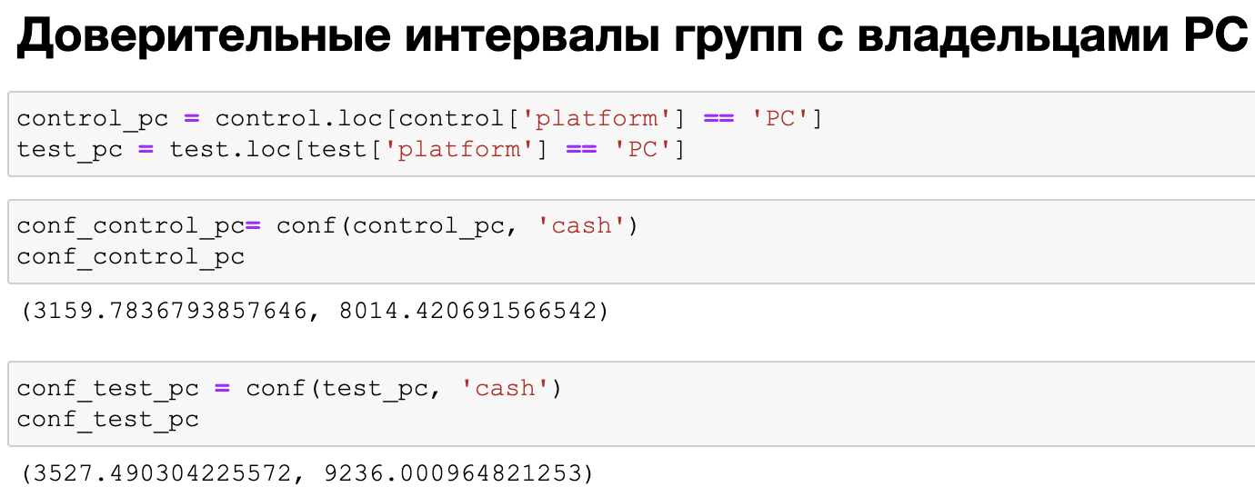

**Раздел 5. Формирование отчета**

Сравним метрики ARPU (средняя прибыль на игрока) и ARPPU (средняя прибыль на платящего игрока) для каждой платформы погруппно:

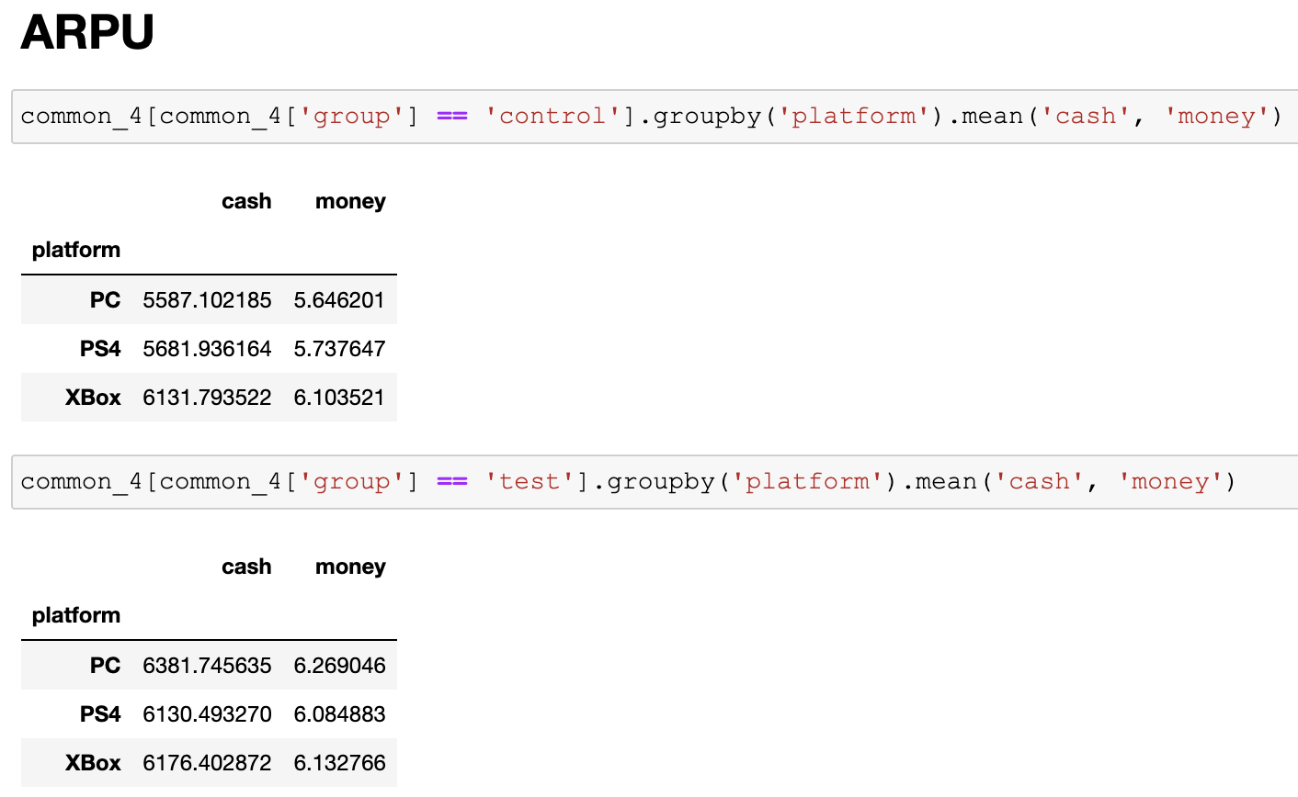

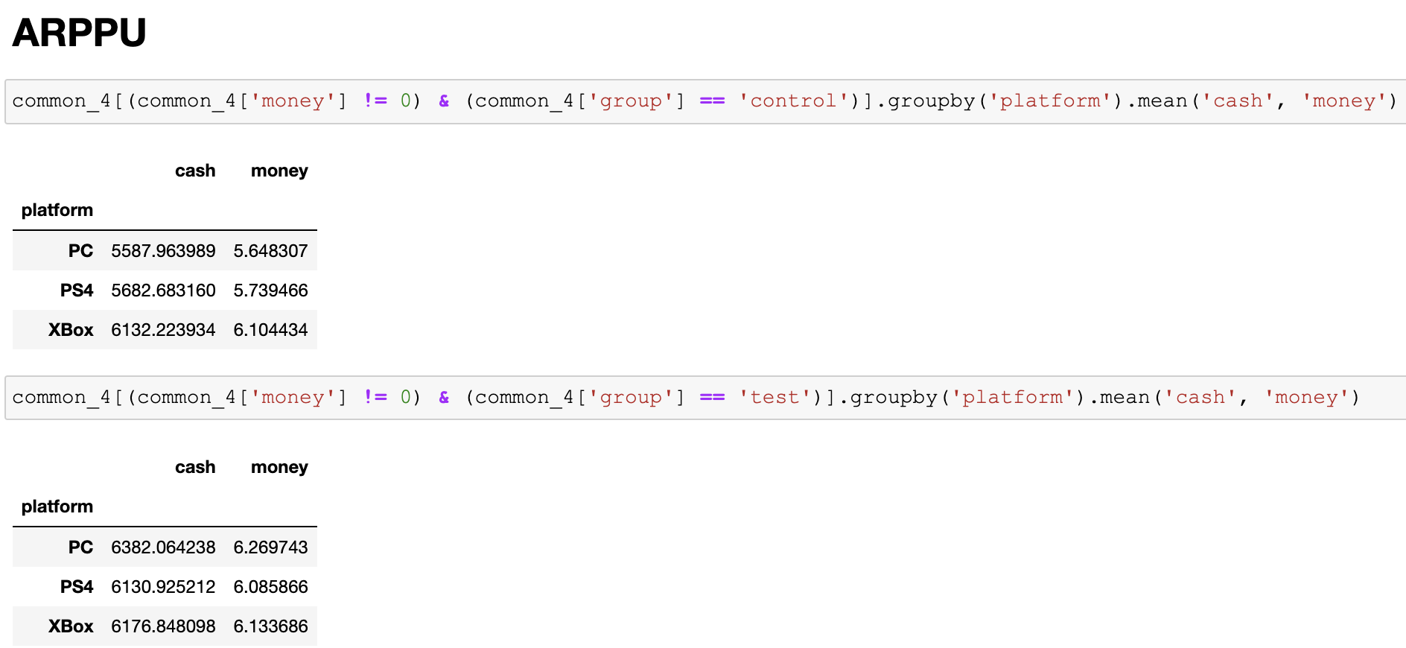

Данные практически одинаковы, следовательно, имеем небольшое количество игроков, которые просто играют, не платя реальные деньги.

Сводная таблица с ARPU по группам и платформам:

|  |  |
| --- | --- |
| **Названия строк** | **Средняя прибыль на игрока** |
| **control** | **17,48736916** |
| PC | 5,646201344 |
| PS4 | 5,737646938 |
| XBox | 6,103520878 |
| **test** | **18,48669468** |
| PC | 6,269046157 |
| PS4 | 6,084882591 |
| XBox | 6,132765928 |
| **Общий итог** | **35,97406384** |

График трат внутриигровой валюты по дням акции для каждой платформы:

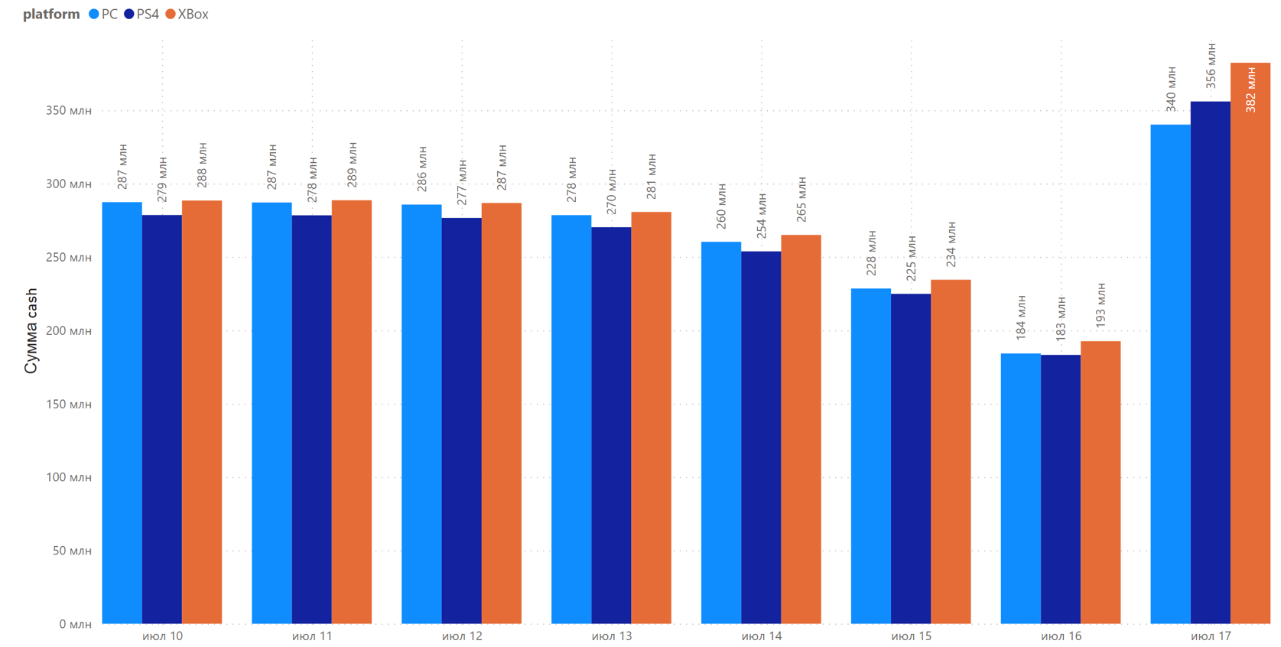

График донатов по дням акции для каждой платформы:

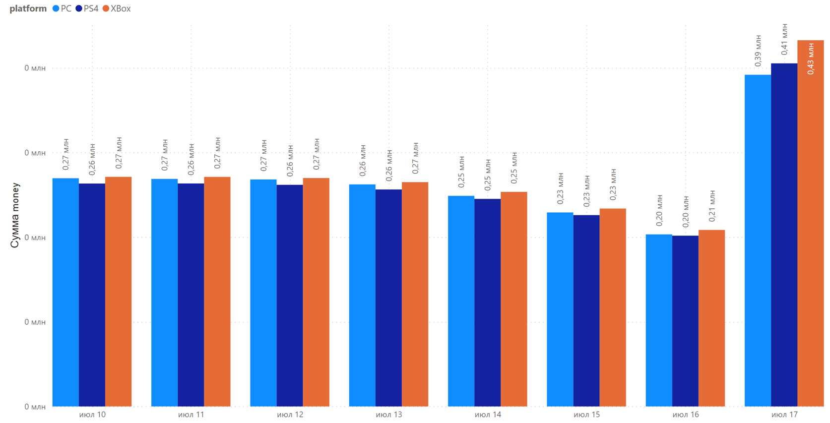

Средние значения донатов и трат внутриигровой валюты по группам:

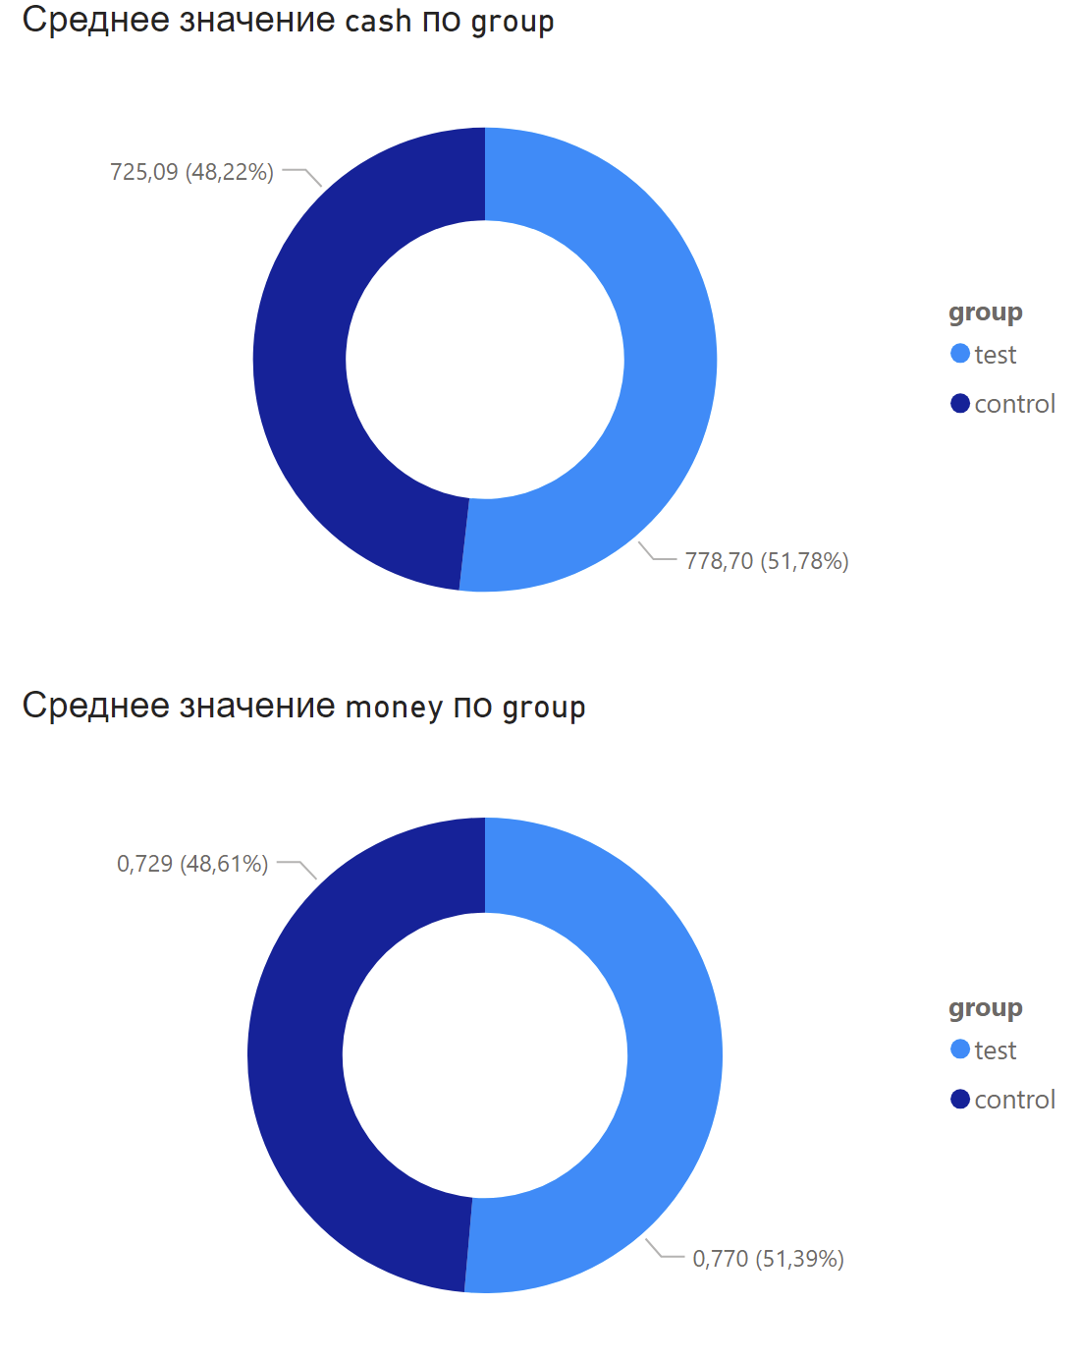

**Вывод:** по проведенному анализу можно сделать вывод, что игроки не сильно заинтересовались данной акцией. Средняя прибыль на игрока в тестовой и контрольной группах практически равны. Пересечение доверительных интервалов тестовой и контрольной групп для трех игровых платформ говорят нам, что акция не принесла результатов.